**МИНИСТЕРСТВО НАУКИ И ВЫСШЕГО ОБРАЗОВАНИЯ РОССИЙСКОЙ ФЕДЕРАЦИИ**

Федеральное государственное бюджетное образовательное учреждение

высшего образования

«АДЫГЕЙСКИЙ ГОСУДАРСТВЕННЫЙ УНИВЕРСИТЕТ»

Кафедра алгебры и геометрии

|  |
| --- |
|  |

**Отчёт**

**по лабораторной работе №1**

Криптографические методы защиты информации

Тема: Элементы теории чисел

|  |  |  |  |
| --- | --- | --- | --- |
| Обучающийся | 3ИБ | факультет математики и компьютерных наук | Фамилия Имя |
|  | *номер группы* |  | *ФИО* |

Майкоп 2023

Листинг

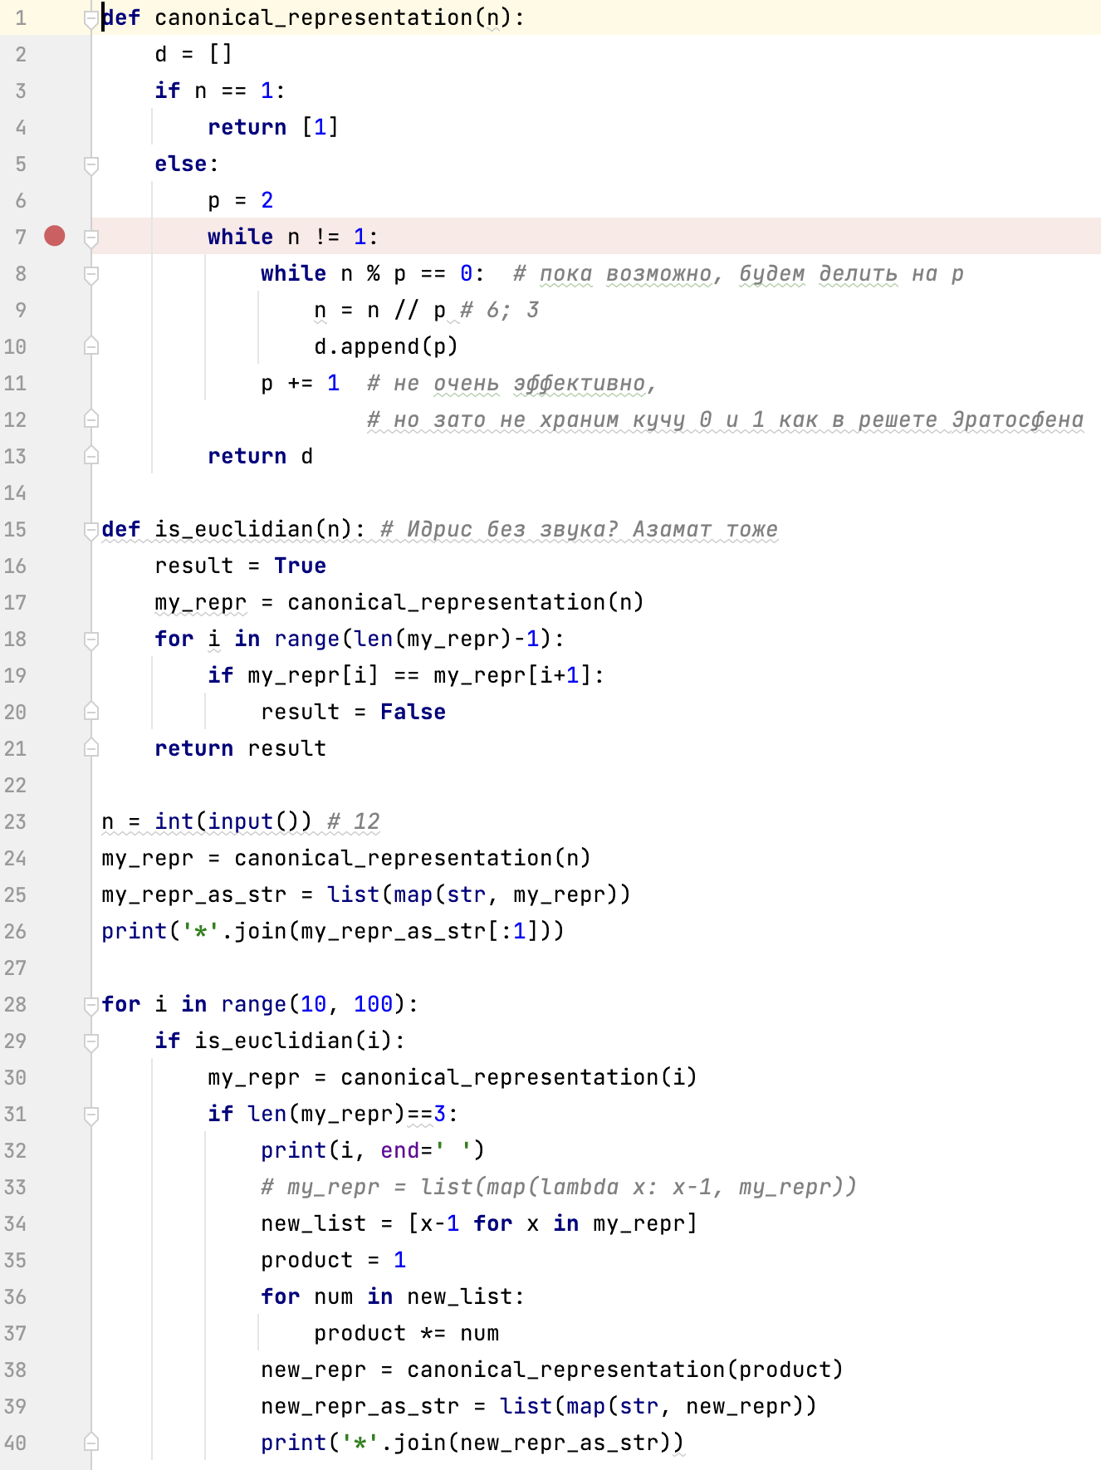

Результаты:

Выводы: